Passage d'informations depuis un client HTML

Formulaire avec méthode GET

fichier html: formulaire_get.html:
- Ecrire le code Suivant :
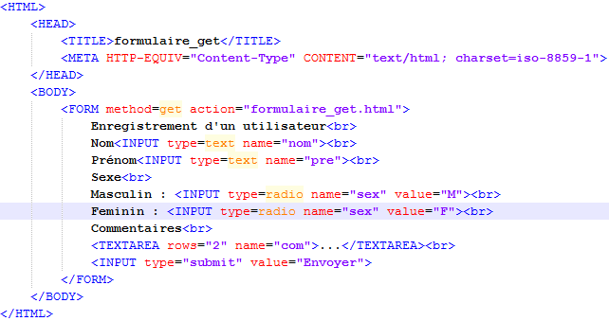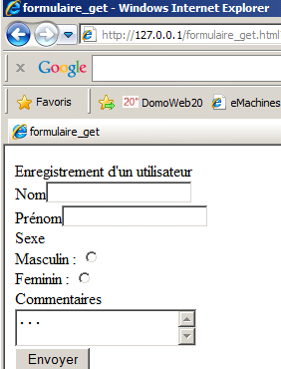

Exercice
- En vous aidant par exemple du site : http://www.commentcamarche.net/contents/html/htmlform.php3
modifier le fichier formulaire_get.html et sauvegarder sous le nom 1Gxformulaire_get.html
afin d'obtenir l'affichage ci contre:

Traitement des informations
Les informations fournies dans les formulaires précédents sont perdues. Nous allons maintenant mémoriser les informations fournies par formulaire_get.html dans une base de donnée

Base de donnée Mysql
Nous allons tout d'abord créer une base de donnée que nous appellerons sti2d, et dans cette base de données nous allons créer une table appelée user avec les 6 champs (colonnes) suivants:
nom du champ | caractéristiques | Type*
id | nombre entier codé sur 4 octets incrémenté à chaque nouvel enregistrement | int(11)
nom | chaine de caractère de 20 caractères maxi | varchar(20)
prenom | chaine de caractère de 20 caractères maxi | varchar(20)
sexe | chaine de caractère de 1caractère | char(1)
commentaire | texte | text
time | date de l'enregistrement à la seconde près | timestamp
* voir: http://www.creation-du-web.com/honolulu/cours-html-javascript-mysql1.html
- Dans la fenêtre EasyPHP,Cliquer avec le bouton droit sur MySQL puis cliquer Configuration et enfin cliquer PhpMyAdmin
La fenêtre suivante s'ouvre:
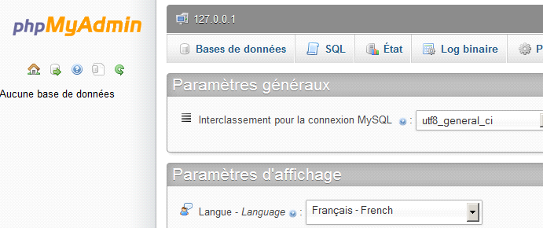
- Cliquer sur l'onglet Bases de données puis indiquer sti2d (nom choisi pour cette base) dans la fenêtre "créer une base de données" puis cliquer sur Créer
- Pour sélectionner la base de données sti2d, double cliquer sur le bandeau supérieur prend l'allure suivante:
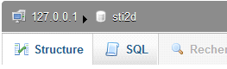
- Afin de créer la table "user", cliquer à présent sur l'onglet , copier le texte suivant dans la fenêtre réservée au requêtes SQL puis cliquer
CREATE TABLE IF NOT EXISTS `user` (
`id` int(11) NOT NULL AUTO_INCREMENT,
`nom` varchar(20) NOT NULL,
`prenom` varchar(20) NOT NULL,
`sexe` char(1) NOT NULL,
`commentaire` TEXT NOT NULL,
`time` TIMESTAMP NOT NULL DEFAULT CURRENT_TIMESTAMP,
PRIMARY KEY (`id`)
)

- Cliquer sur , on obtient l'affichage suivant:
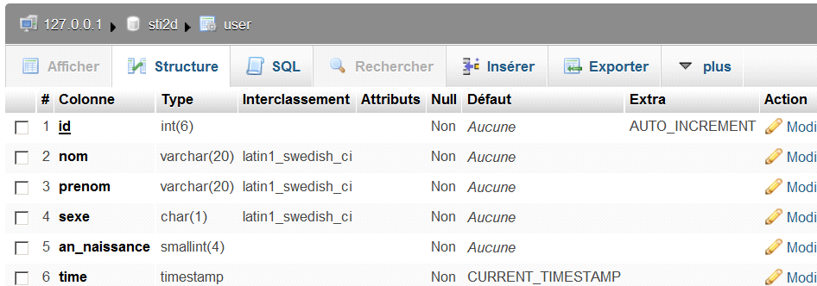
Nous allons maintenant rempli la table USER:
- Exécuter: la requête suivante (onglet SQL) puis observer l'effet (onglet Afficher):
INSERT INTO user(nom,prenom,sexe,commentaire) VALUES("Pignon","François","M","sans commentaires")
Observation: remplacer par votre copie d'écran:

Écriture dans la base de donnée (programme en PHP)
La page formulaire_get.html n'a pour l'instant aucun effet sur la base de donnée. Pour que le formulaire agisse sur la base de donnée,
- Nous allons l'éditer avec notepad++ et remplacer la ligne : <FORM method=get action="formulaire_get.html"> par <FORM method=get action="enregistrement.php"> puis sauvegarder sous le nom index.html dans le répertoire www de EasyPHP ainsi lors de l'appui sur le bouton [Envoyer], c'est le fichier enregistrement. php qui sera appelé. Ce fichier (en php) agit sur la base de donnée.
voici le fichier enregistrement.php:
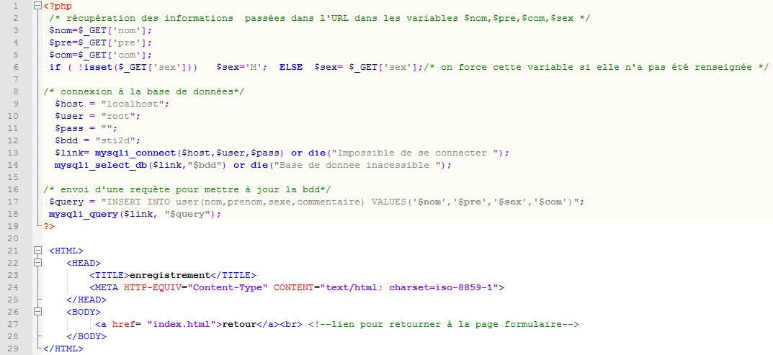
- Quel est le rôle de la ligne:$nom= $_GET['nom'];

- Quel est le rôle de la requête:"INSERT INTO user(nom,prenom,sexe,commentaire) VALUES('$nom','$pre','$sex','$com')"

- Pour observer les modifications de la base de donnée,Dans la fenêtre EasyPHP, cliquer avec le bouton droit sur MySQL puis cliquer Configuration et enfin cliquer PhpMyAdmin, puis double cliquer sur
Observation: remplacer par votre copie d'écran:
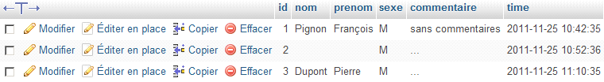

Lecture de la base de donnée
Jusqu'à présent nous avons du utiliser PhpMyAdmin pour lire les informations dans la base de données.
Le fichier lecture.php ci dessous permet de lire le contenu de la base de donnée depuis un client html:
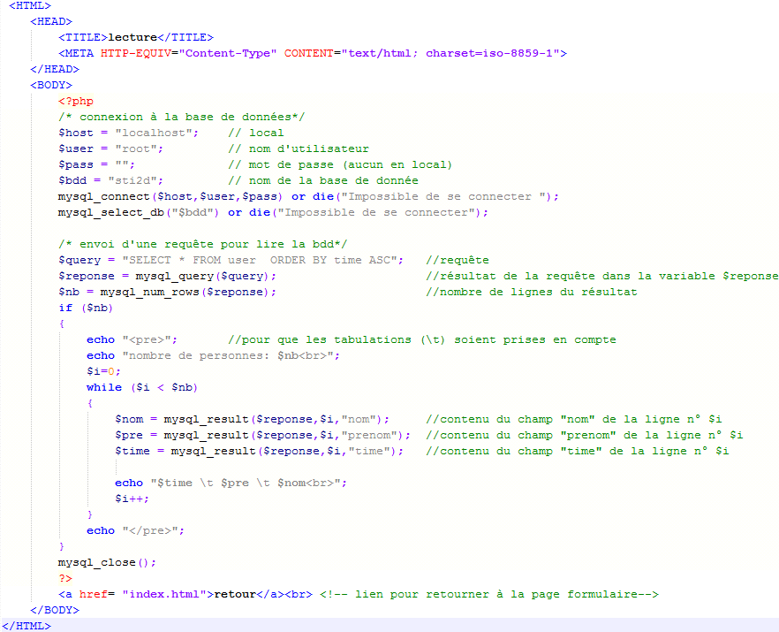
Pour pouvoir tester le fonctionnement il faut maintenant
- Copier dans le répertoire www de EasyPHP le fichier lecture.php situé sur le site sti2d.free.fr puis saisir l'adresse :
adresse IP d'un PC du réseau/lecture.php dans un client HTML (Internet Explorer)
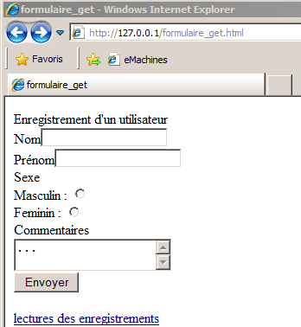
Observation: remplacer par votre copie d'écran
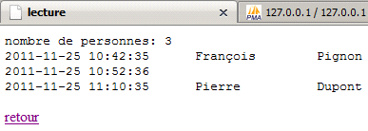

- Modifier le fichier index.html de façon à faire apparaître en dessous du formulaire un lien vers la page lecture.php

- Modifier le fichier lecture.php afin d'afficher tous les champs (time, nom, prenom, sexe et commentaires)

